一、竞买人中拍平台注册用户名步骤：
打开网页https://paimai.caa123.org.cn→右上角免费注册→个人用户注册（机构用户注册）→按要求填写相关信息（切记：一定要通过“实名认证”方算注册成功）。

二、竞买人中拍平台报名步骤：
打开网页https://paimai.caa123.org.cn→右上角登录→客户自己注册的平台用户名、密码登录→网站首页选择“拍卖企业”→省份首字母选择“Z”
→浙江省的拍卖公司中选择“浙江三江拍卖有限公司”→选择“三江拍卖8月6日车辆拍卖会”→点击“标的目录”→选择自己要竞拍的标的报名即可→点击“报名”→勾选相应的内容→输入验证码→选择线下支付保证金→点击“确认”。
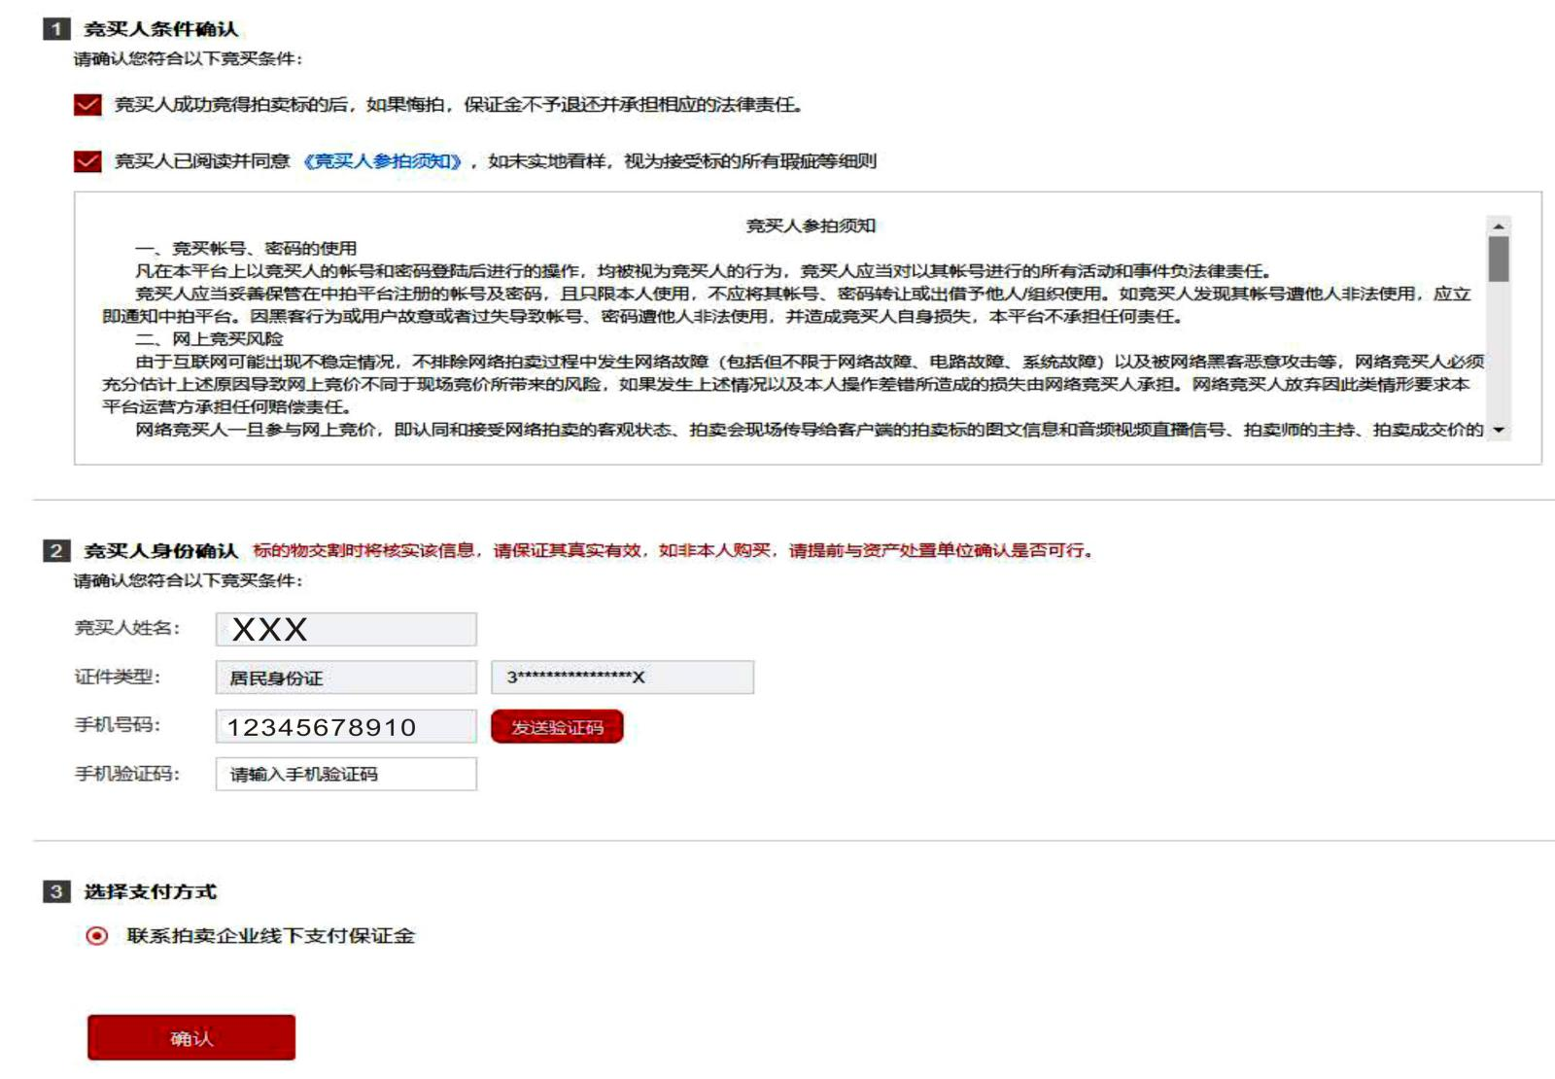
→点击“报名成功”即完成一个标的的报名步骤。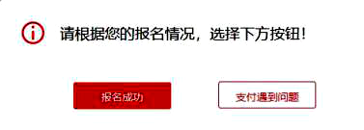

三、竞买人中拍平台拍卖步骤：
打开网页https://paimai.caa123.org.cn→右上角登录→客户自己注册的平台用户名、密码登录→个人中心→我的竞拍→点击拍品→等待拍卖会开始即可。

